**C# Kodları**

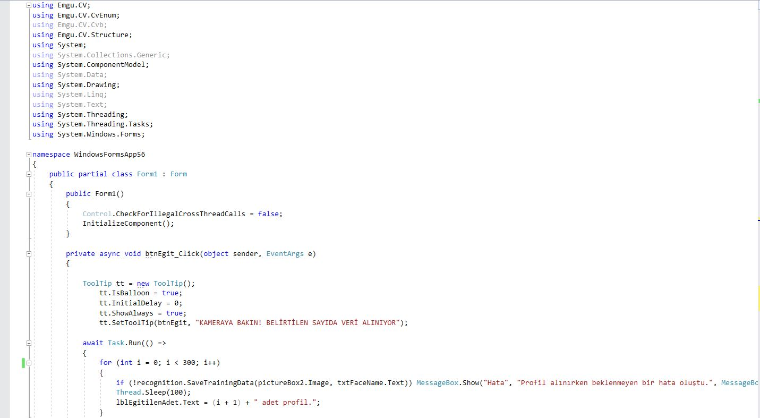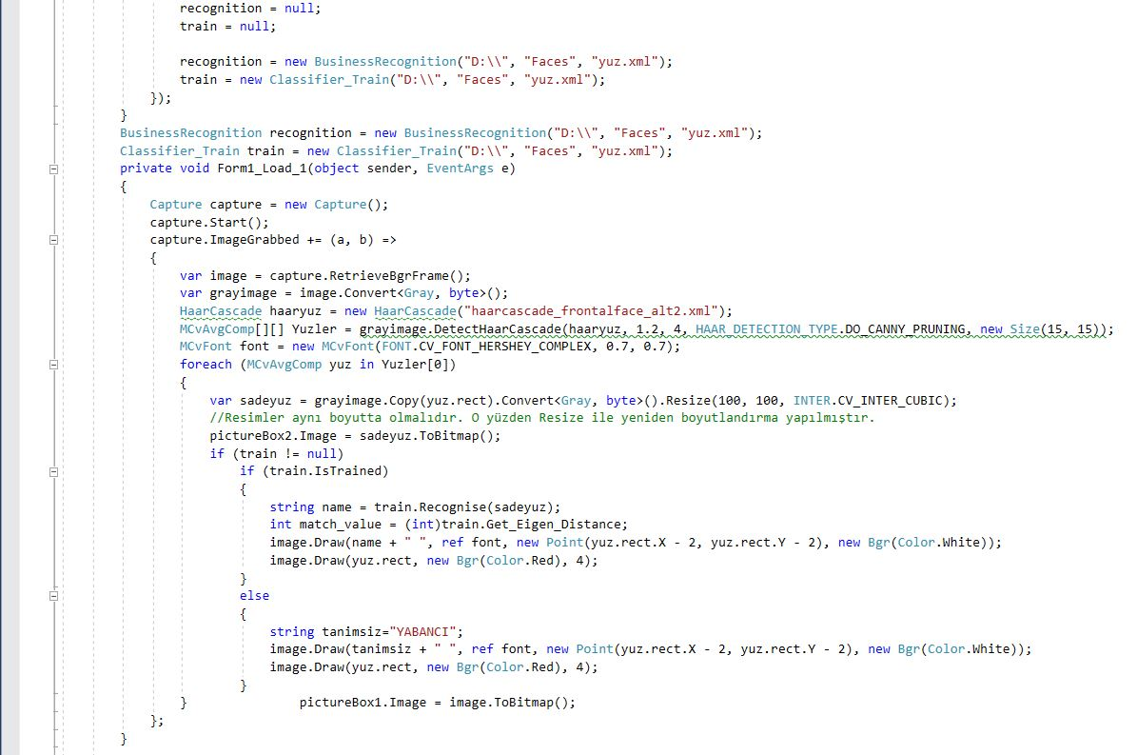

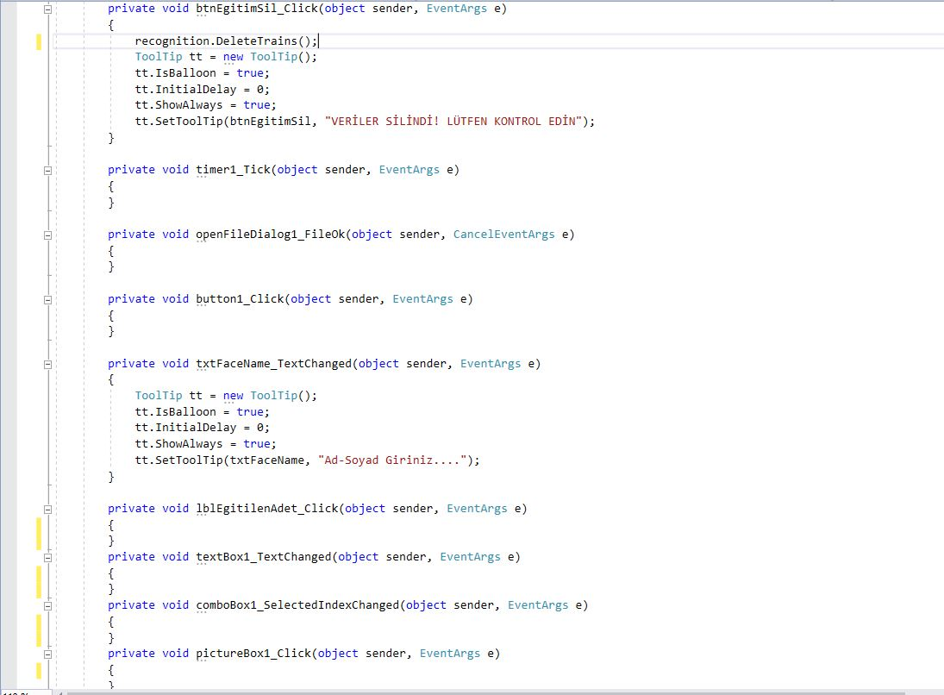

**Tasarım**

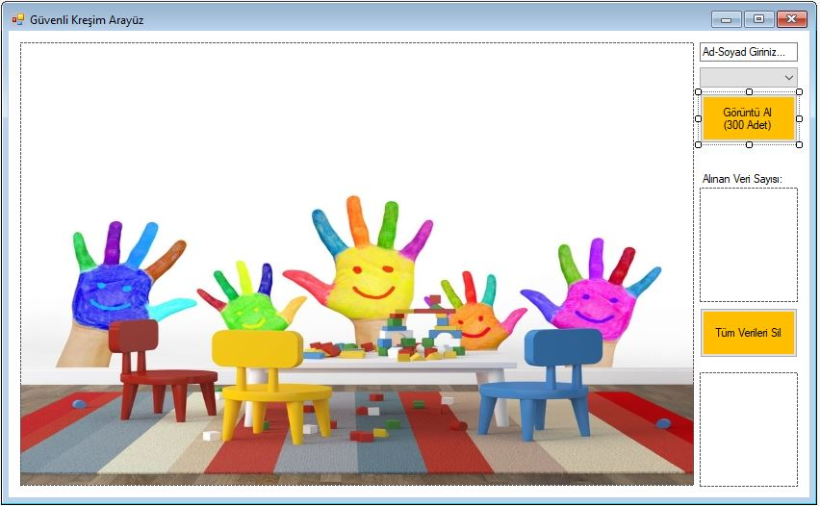

**Tasarım Kodları**

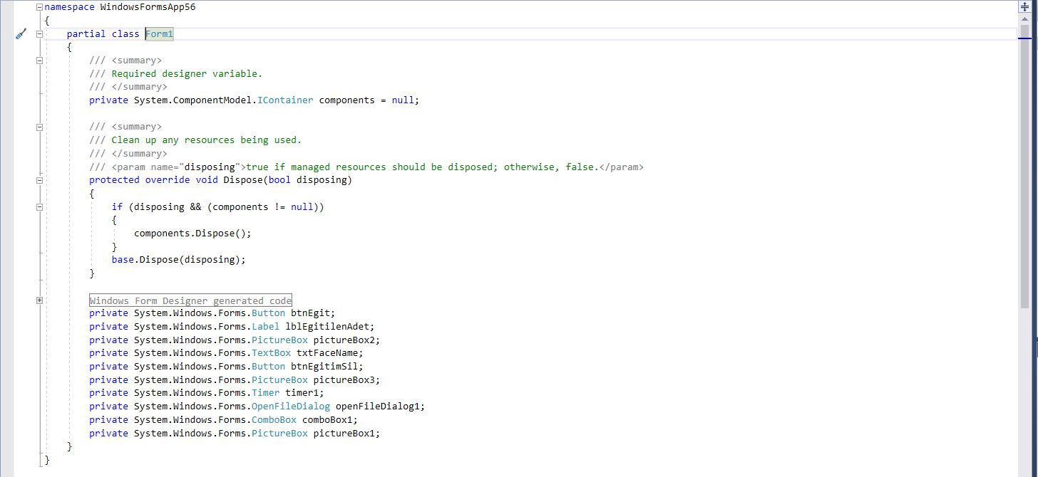

**Veriler**

Kişiden alınan 300 adet yüz verisi D:\Faces klasörü içerisine kaydedilmektedir. Aynı anda eğitilerek yüzler.xml belgesi oluşmaktadır.

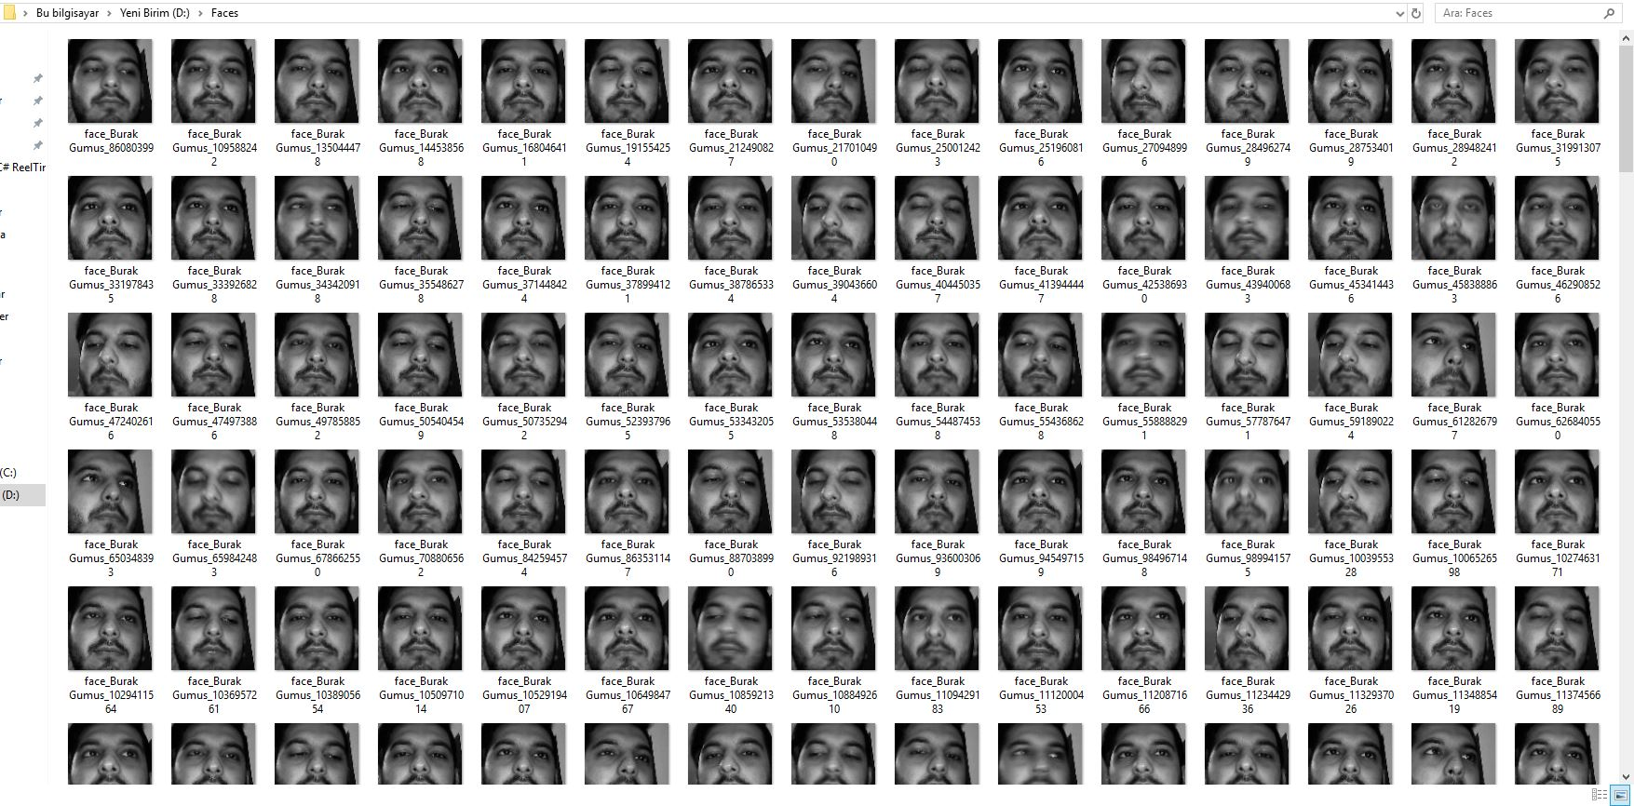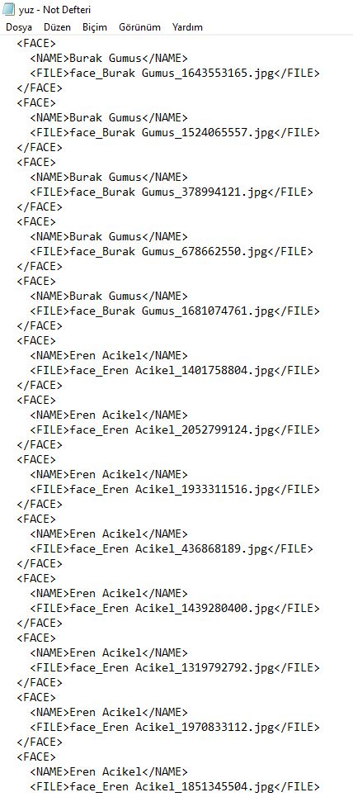

**Sonuçlar**

Kişi tanıtılmadan önce:

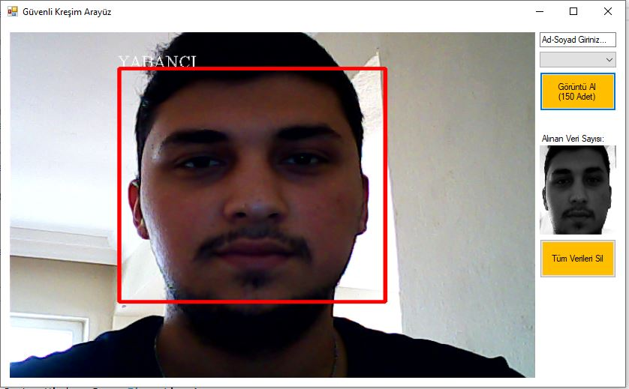

Kişinin tanıtılması:

İnput box’a ad soyad girildikten sonra görüntü al butonuna basılmıştır. Alınan her veri sonucu sayaç artmakta 150’ye geldiğinde veri alımı sonlanmaktadır. Tüm verileri sil butonuna tıklandığında D:\Faces klasöründeki tüm veriler silinmektedir.

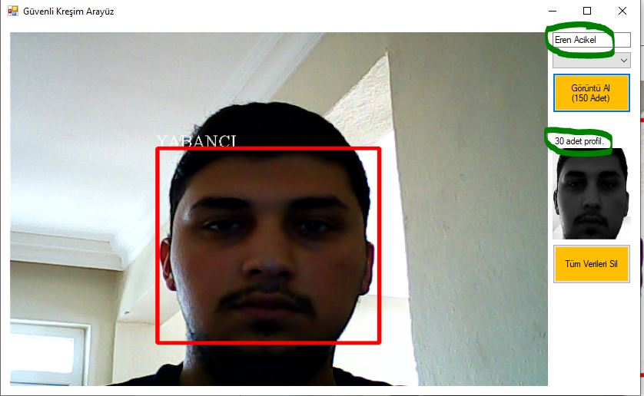

Kişi tanıtıldıktan sonra:

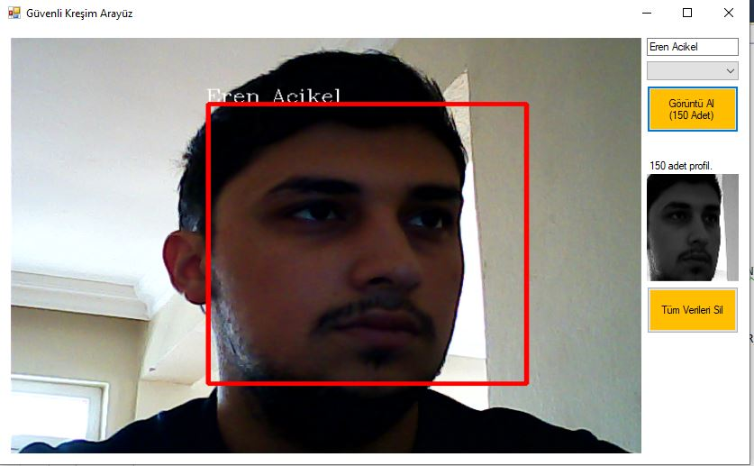

Farklı açılardan:

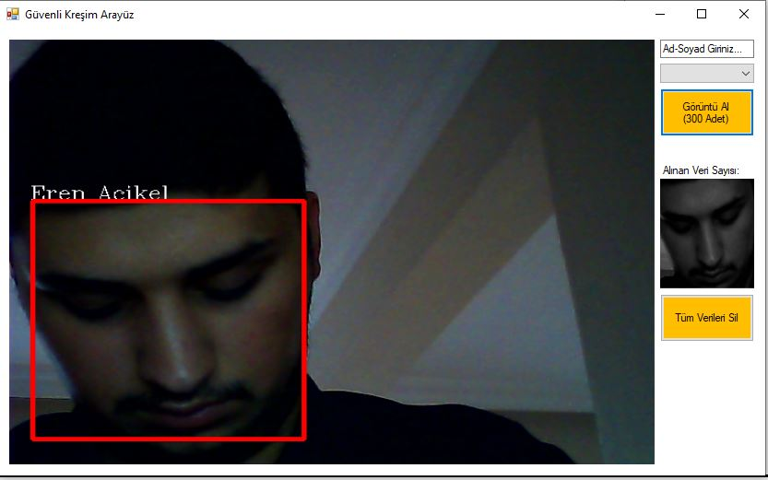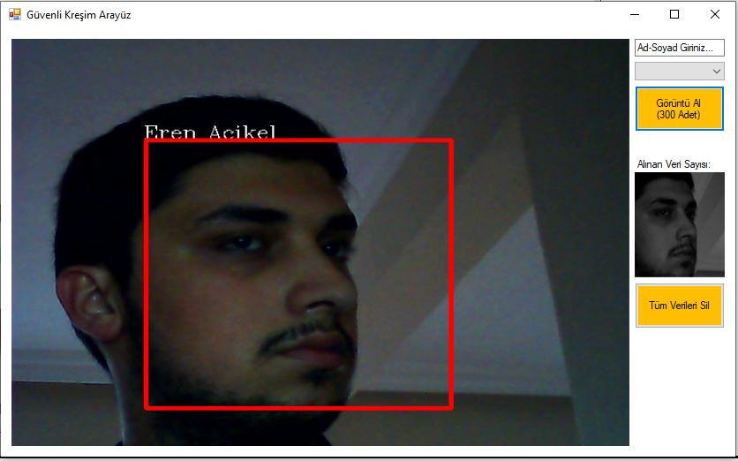

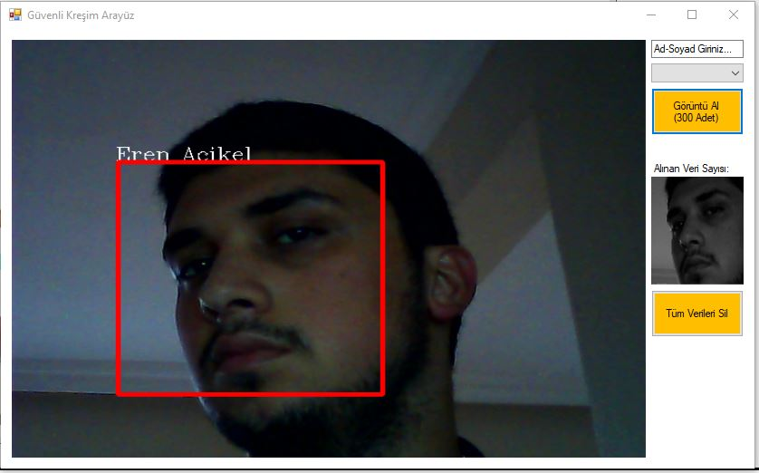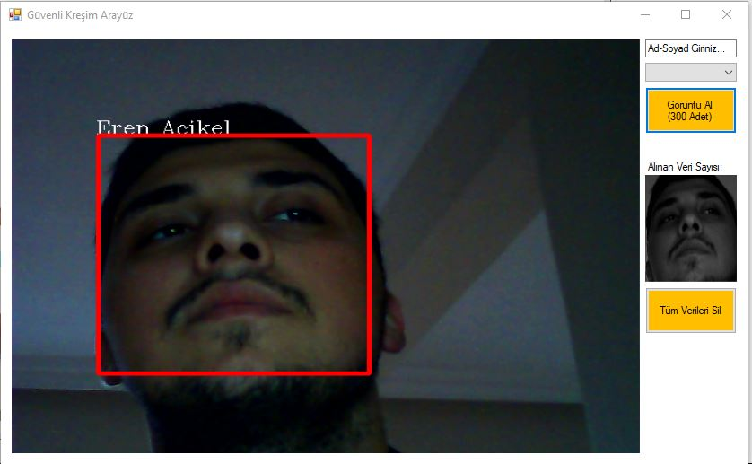

6 metre mesafeden deneme:

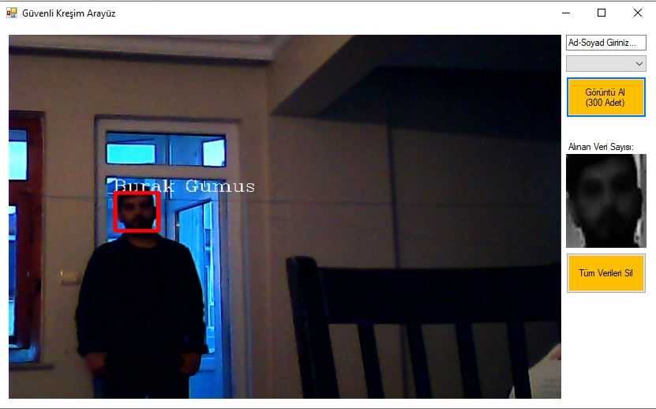

Yüzün belli bölümleri kapalıyken:

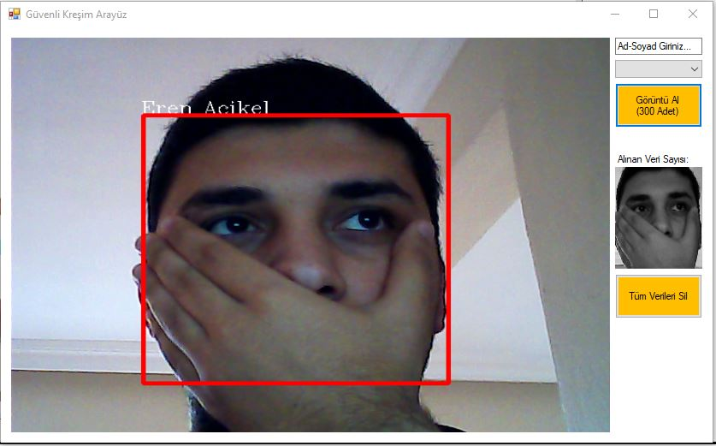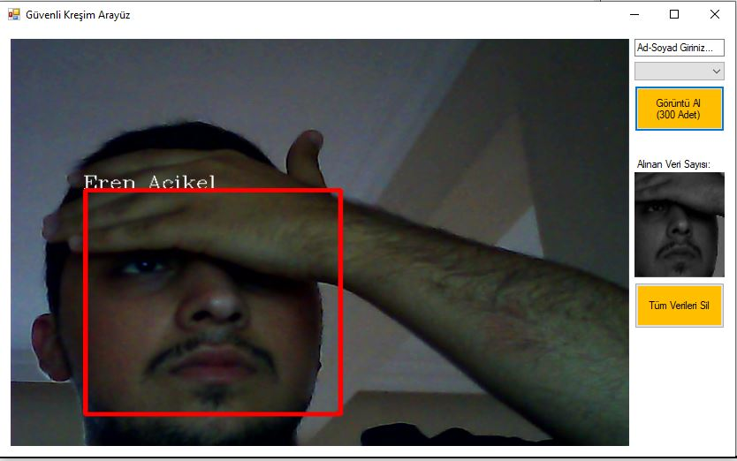

Çoklu deneme:

